深 圳 大 学 实 验 报 告

课程名称： 软件工程

实验项目名称： 软件界面设计

学院： 数学与统计学院

专业： 信息与计算科学（数学与计算机实验班）

指导教师： 朱安民

报告人： 王曦 学号： 2021192010 班级： 数计

实验时间： 2023年 09 月 13 日

实验报告提交时间： 2023年 09 月 13 日

教务处制

一．实验目的
(1) 设计工具: Visio、Axure、磨刀(modao.cc)等.
https://modao.cc/welcome?utm_source=higheredu
(2) 绘制特定软件界面.
(3) 设计软件界面 .

二．实验步骤
1．利用磨刀或者Axure, 绘制移动客户端界面
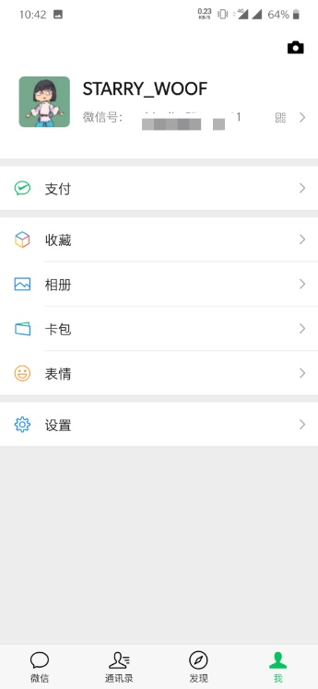 | 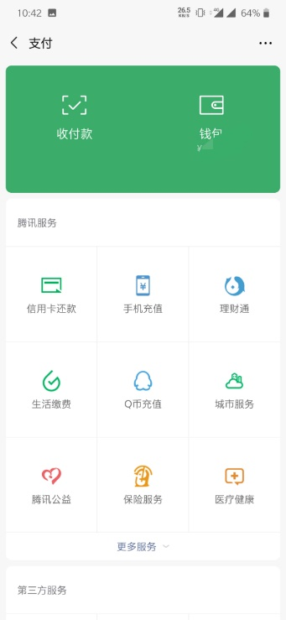 | 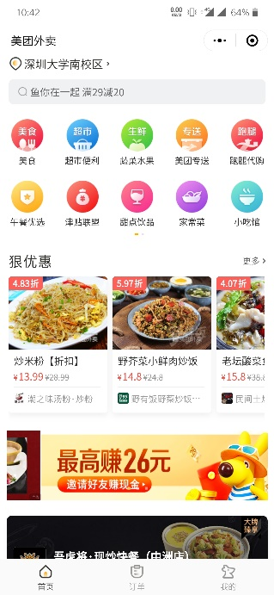
  - 绘制微信中的“我”界面
- 在磨刀的个人空间中新建-原型, 选择样式“iPhone 14/13 Pro”后点击确定.
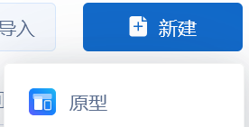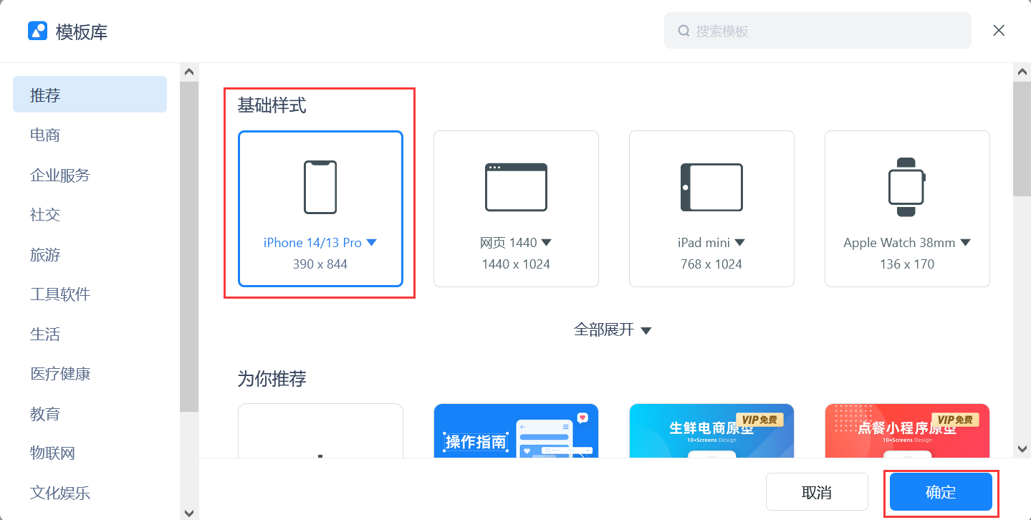
- 在个人空间中将该原型的名称修改为: “我”界面. 随后单击该原型, 进入编辑页面.
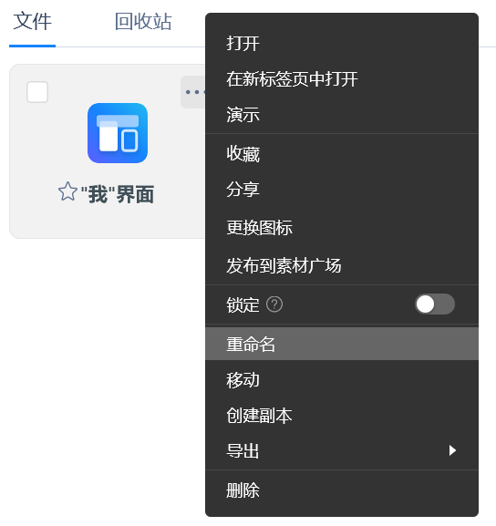
- 绘制右上角的相机图标.
在图标-图标库-素材广场中的“Zenticons”找到一个类似的相机图标, 将其拖动至页面中.
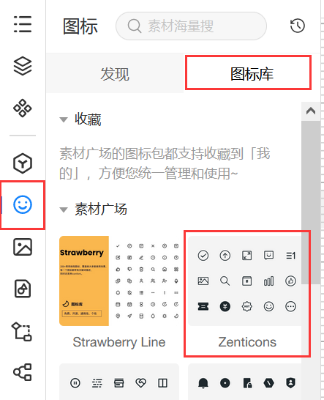
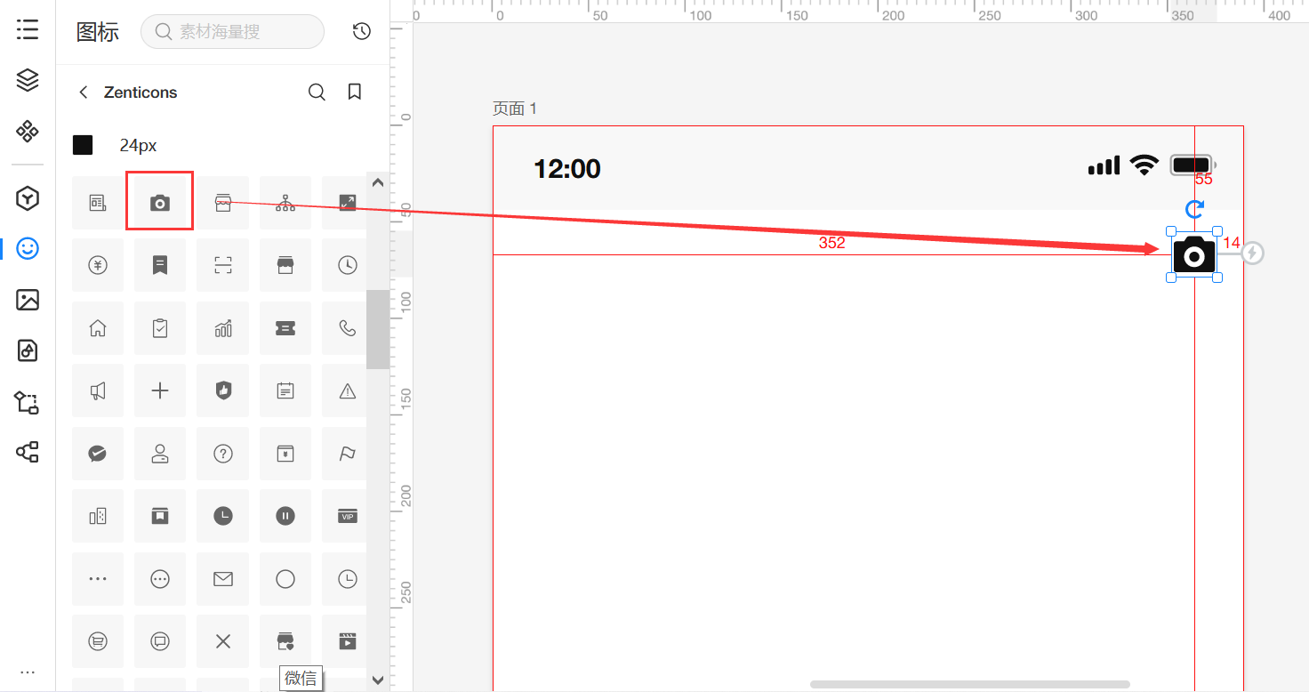
- 绘制头像. 在组件-内置-常用中选择图片, 将其拖动到页面中.
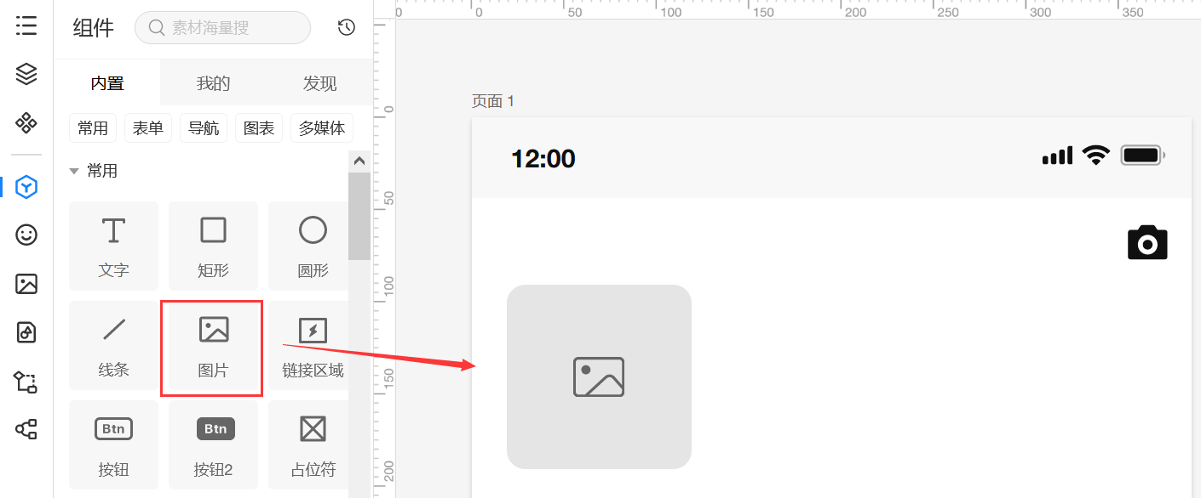
在外观中为其设置圆角.
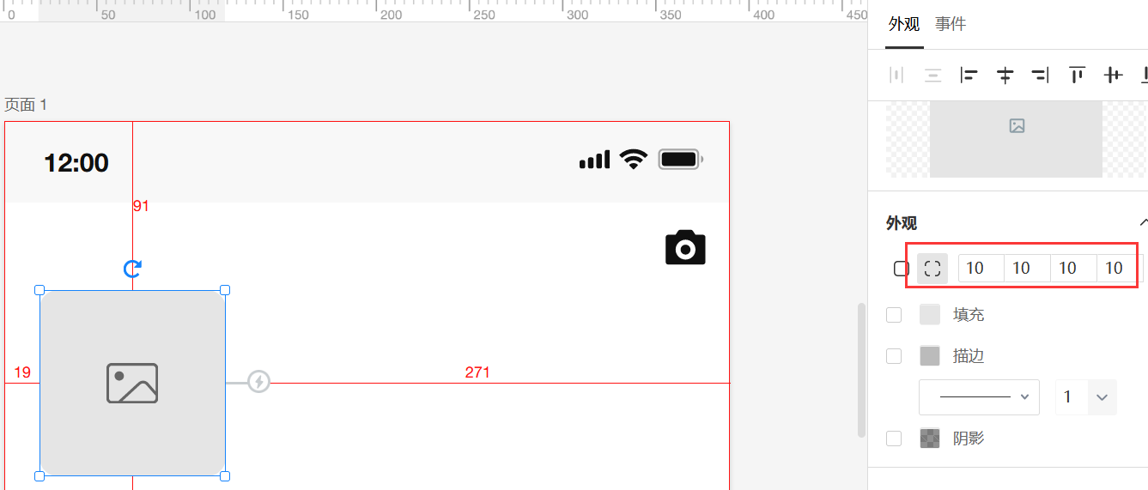
在图片处上传自己的头像.
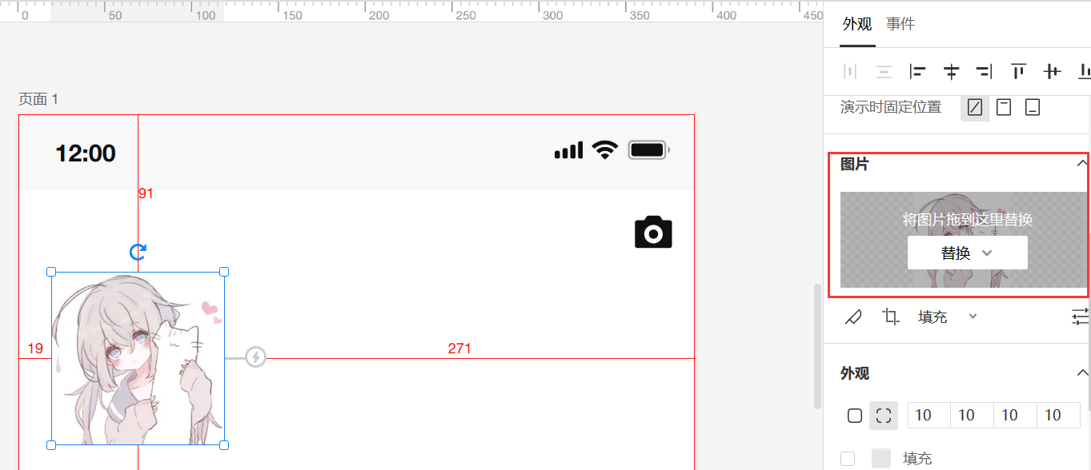
- 绘制头像旁的微信名和微信号. 在组件-内置-常用中选择文字, 将其拖动到页面中, 在外观-文本处修改其粗细、大小等.
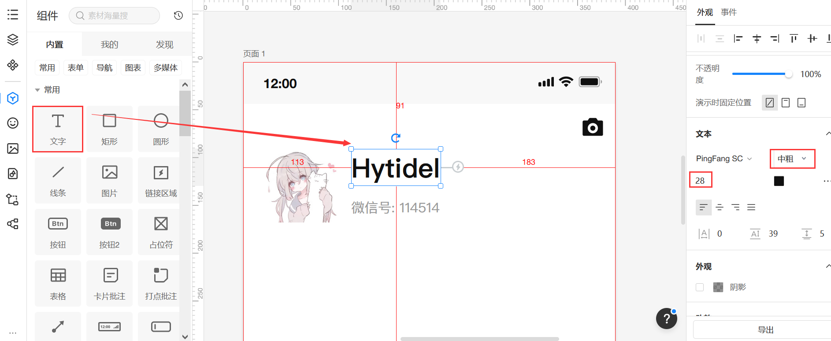
- 绘制头像旁的二维码图标. 在图标-图标库-素材广场-Strawberry Line中选择一个二维码图标, 将其拖动到页面中, 并在外观中修改图标色.
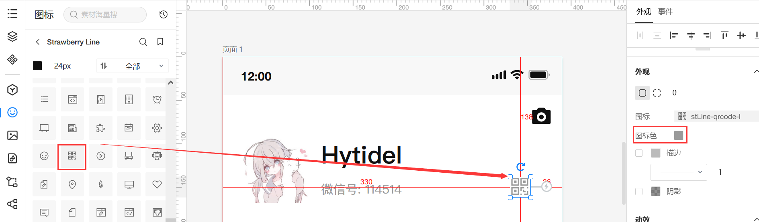
- 绘制二维码图标旁的箭头. 在图标-发现中选择一个右箭头的图标, 将其拖动到页面中, 并在外观中修改图标色.
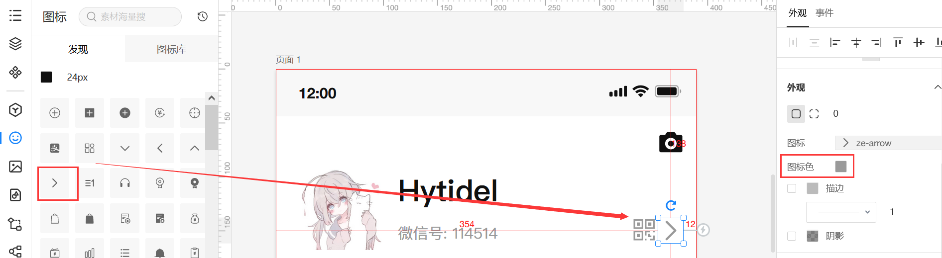
- 绘制分割线. 在组件-内置-常用中选择矩形, 将其拖动到页面中, 并在外观中修改填充和描边.
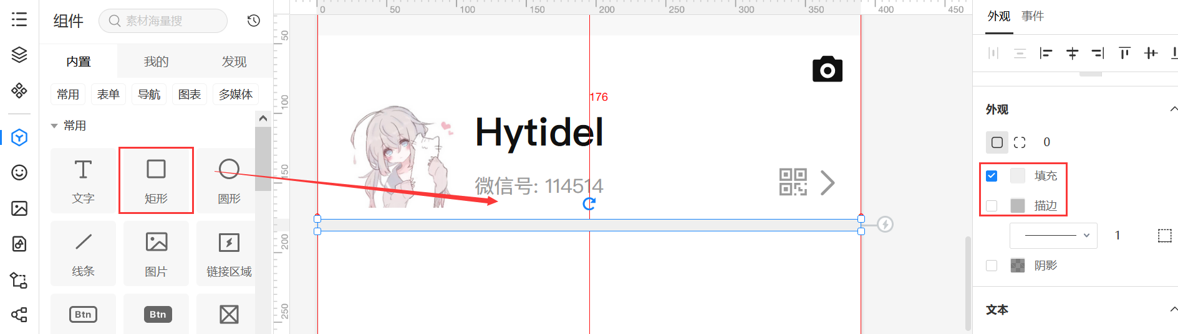
- 绘制支付栏. 先绘制图标, 然后添加文字说明, 再绘制一个小箭头, 最后绘制一条分割线.
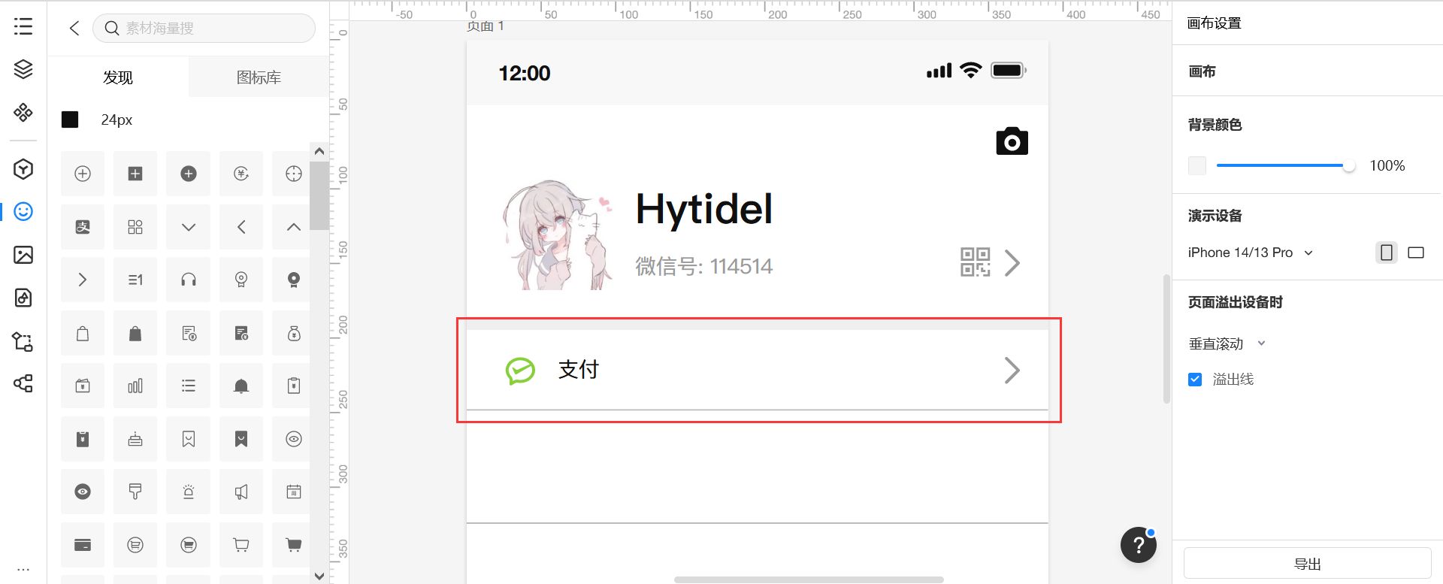
- 同(8)和(9), 绘制收藏栏、相册栏、卡包栏、表情栏、设置栏.
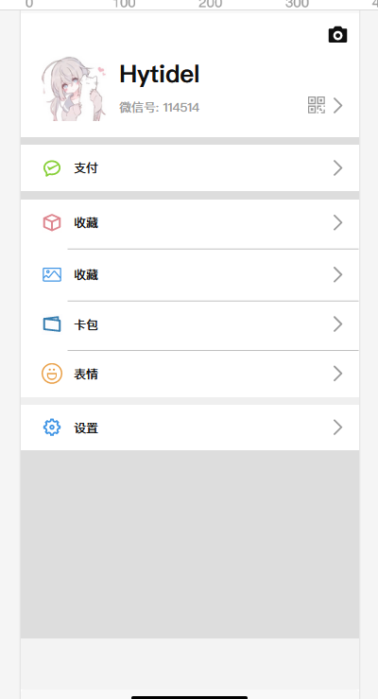
- 绘制底部导航栏.
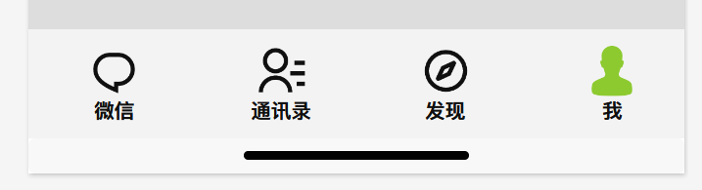
  - 绘制微信中的“钱包”界面
- 绘制顶栏、收付款和钱包部分.
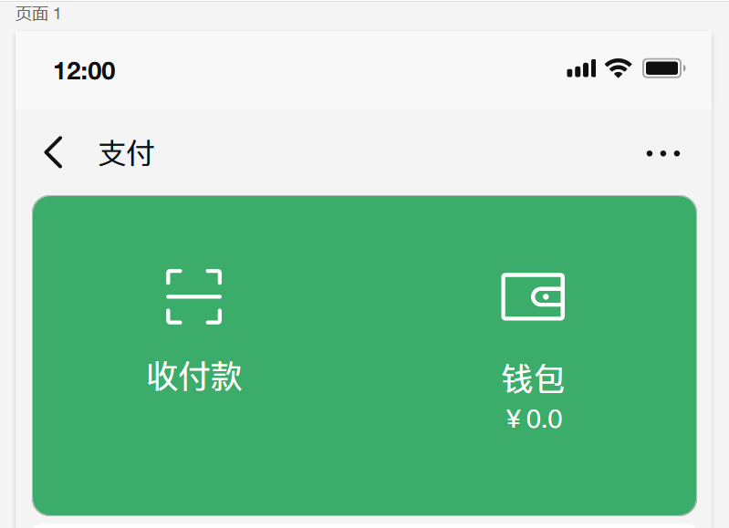
- 绘制腾讯服务栏.
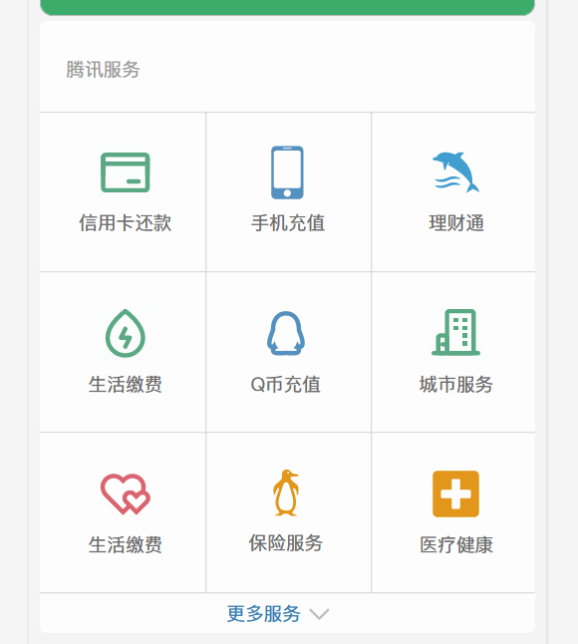

  - 绘制微信小程序中的“美团外卖”首页界面
- 素材收集. 将美团外卖的APP的截图作为素材.
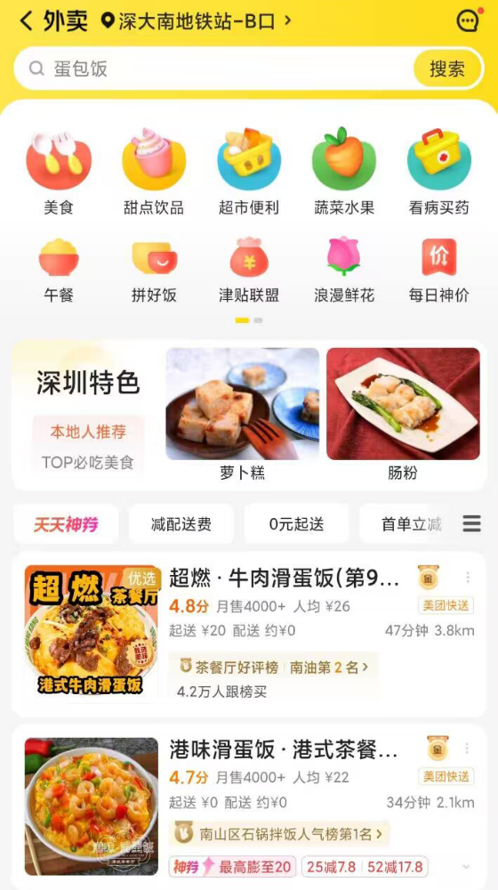
用PS提取其中的图片作为素材.
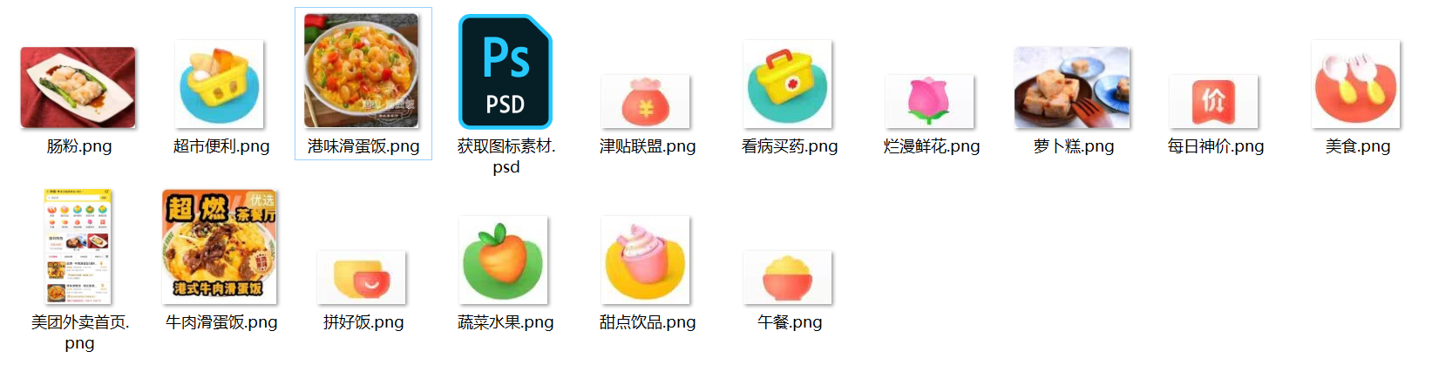
- 绘制顶栏.
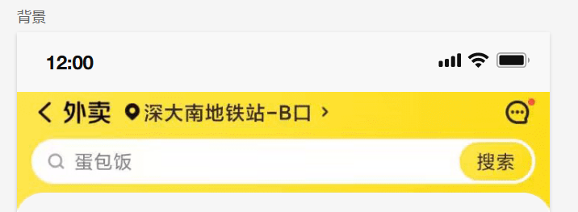
- 绘制10个logo.
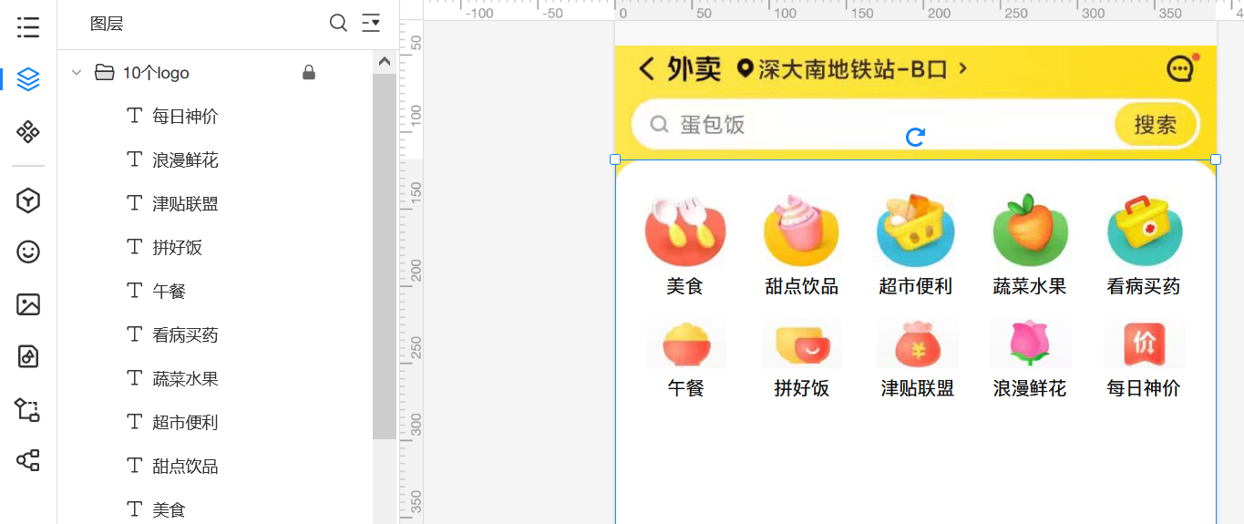
- 绘制深圳特色栏.
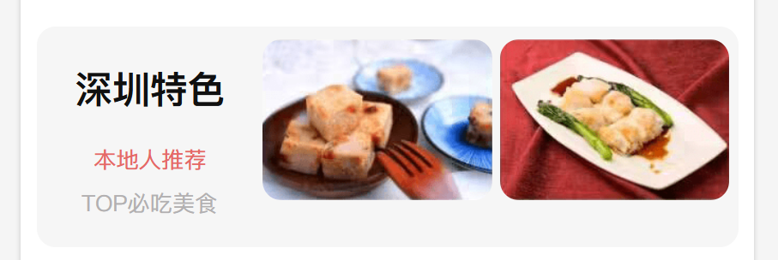
- 绘制中部的4个按钮.
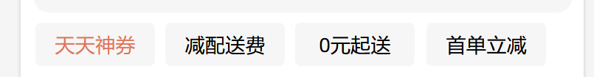
- 绘制两个店铺.
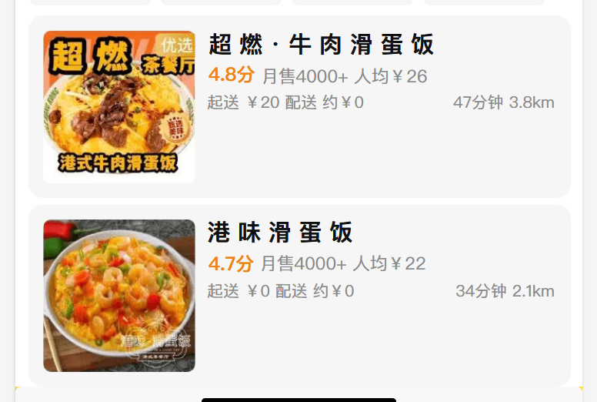

2．综合设计题: 结合对软件使用的认识, 设计一个软件界面.
2.1 软件功能的综述描述.
蜜雪冰城小程序是一款提供便捷订购和管理功能的应用程序. 该小程序包括四个主要功能模块: 首页、点餐、订单和我的.
- 首页: 首页是蜜雪冰城小程序的初始页面, 用于展示蜜雪冰城的特色产品、最新优惠和推荐商品. 用户可以浏览不同种类的冰品、饮品和甜点, 并查看产品的详细描述、价格和折扣信息. 首页还可以提供店铺地址、营业时间和联系方式等相关信息.
- 点餐: 点餐功能允许用户选择并添加商品到购物车中. 用户可以根据自己的喜好和需求浏览不同分类的商品, 如冰淇淋口味、饮品类型等. 用户可以查看商品的图片、说明和价格, 并选择适当的规格、口味和数量. 添加到购物车后, 用户可以随时查看购物车的内容, 修改选项或继续浏览其他商品.
- 订单: 订单模块用于管理用户的购物订单. 用户可以查看已下单的订单列表, 包括订单号、商品明细、总金额和支付状态等信息. 用户可以跟踪订单的配送进程, 从接单到配送到达的状态. 此外, 用户还可以对已完成的订单进行评价和反馈.
- 我的: 我的模块是用户个人中心, 提供了账户管理和设置功能. 用户可以登录或注册账户, 管理个人信息和收货地址, 查看积分和优惠券等. 此外, 用户可以查看历史订单记录、收藏的商品和参与的活动等.
2.2 结合软件综述的内容, 设计软件界面.
参考: https://www.bilibili.com/video/BV1od4y1d7LG
下面将仿照下图制作一个首页.
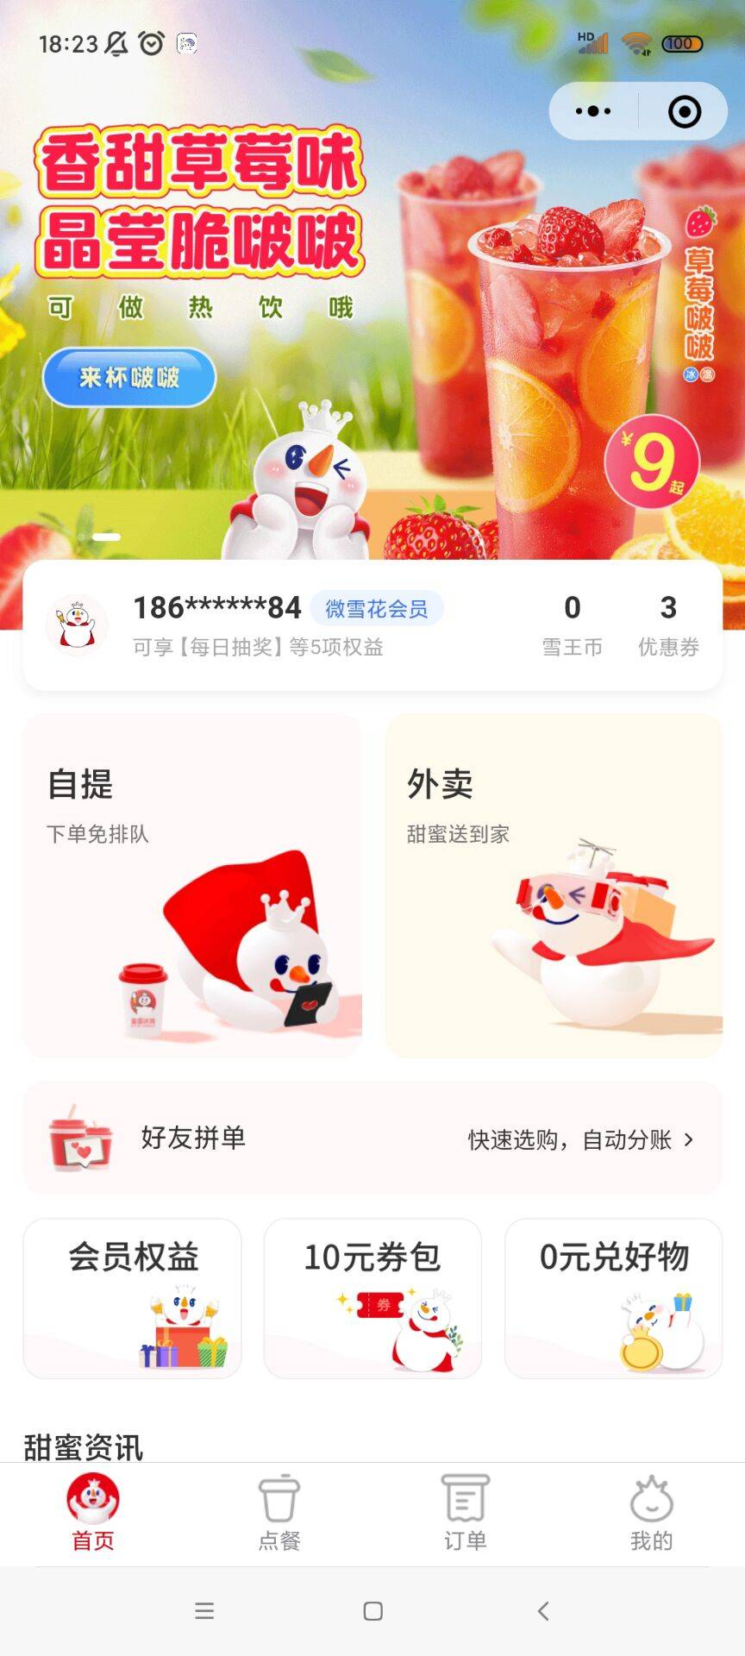
(1) 绘制顶栏和右上角微信按钮(自定义组件).
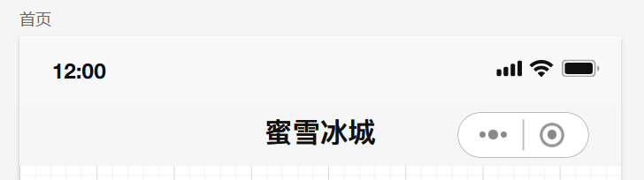
(2) 因后续会大量用到红底白字的按钮, 将其制作为自定义组件. 同理将(1)中制作的微信按钮加入自定义组件.
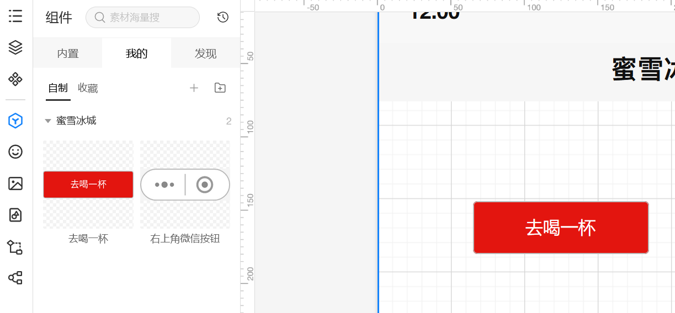
- 绘制底部导航栏. 因很多页面都有该栏, 则将其作为母版. 同理将顶栏作为母版.
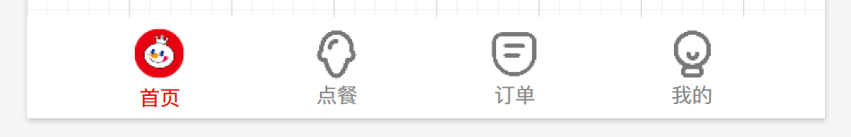
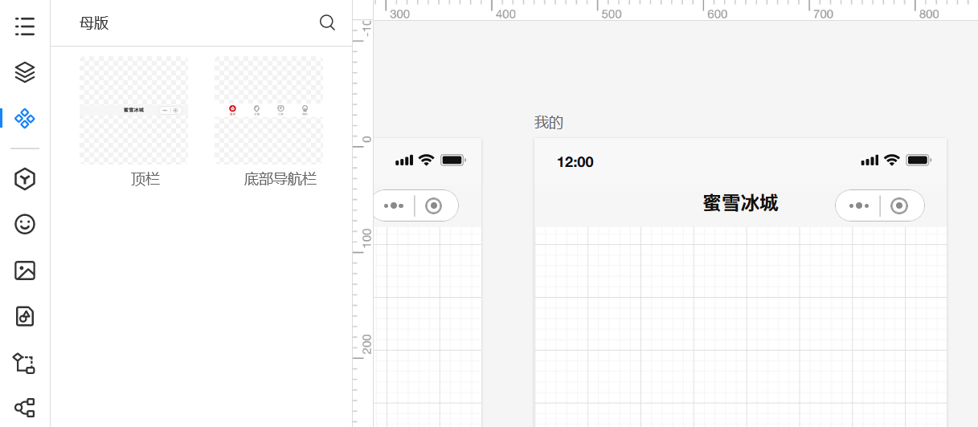
- 绘制首页轮播图.
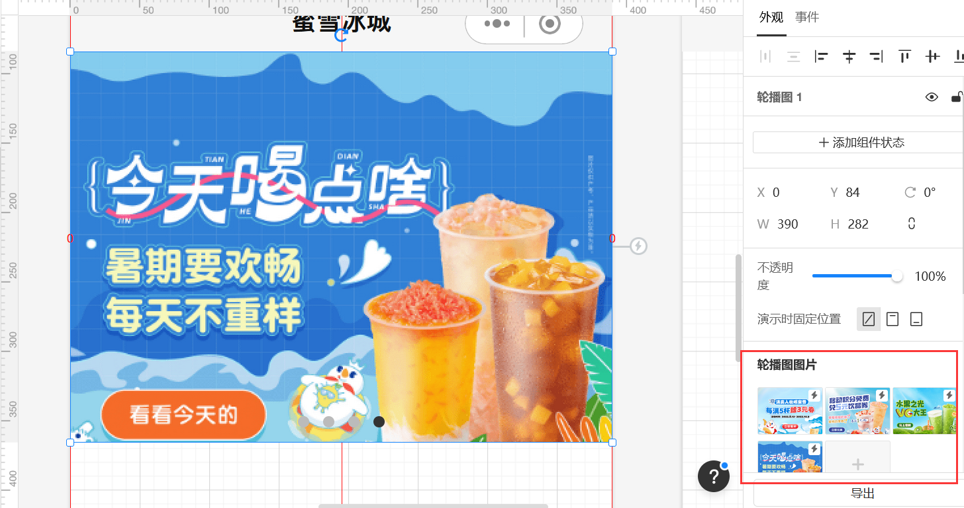
- 绘制微雪花会员和立即点餐.
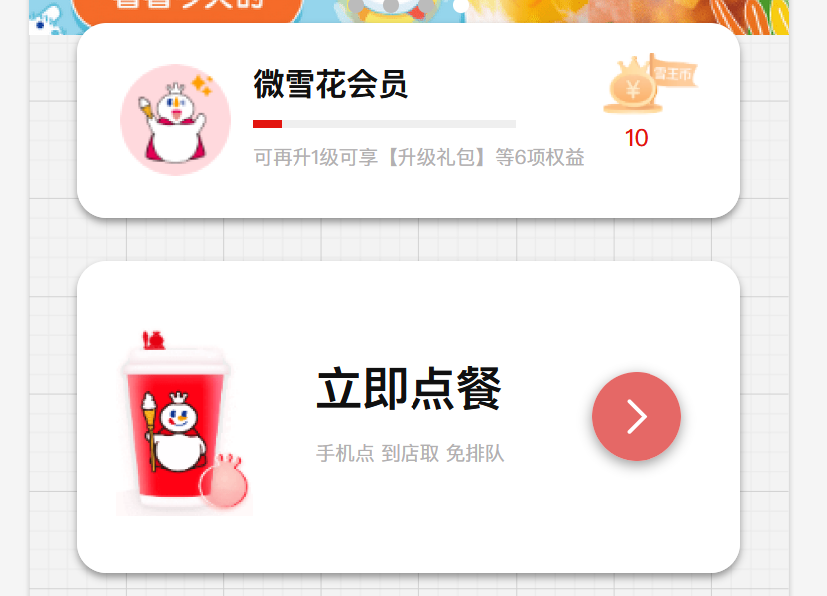
- 绘制三个小框.
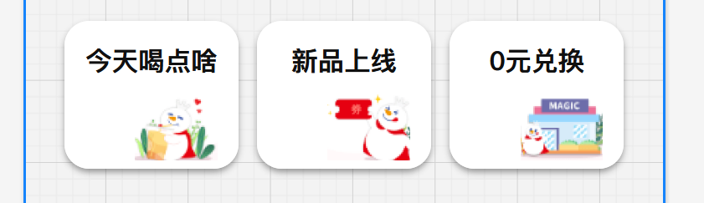

三．实验结果
3.1 绘制移动客户端界面
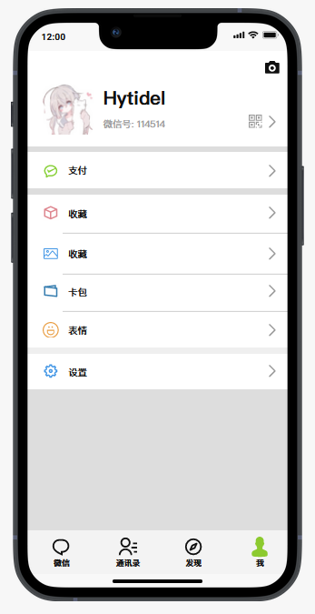 | 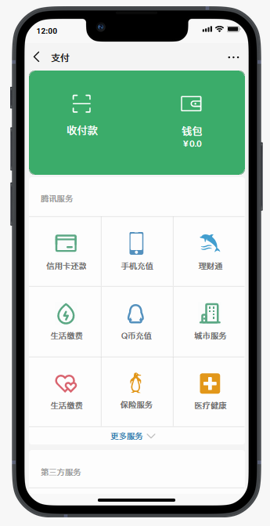 | 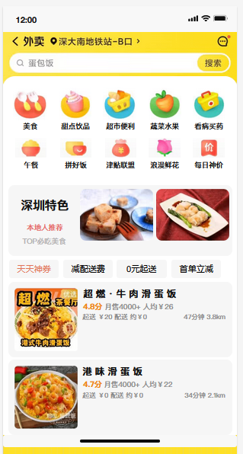

3.2 综合设计题
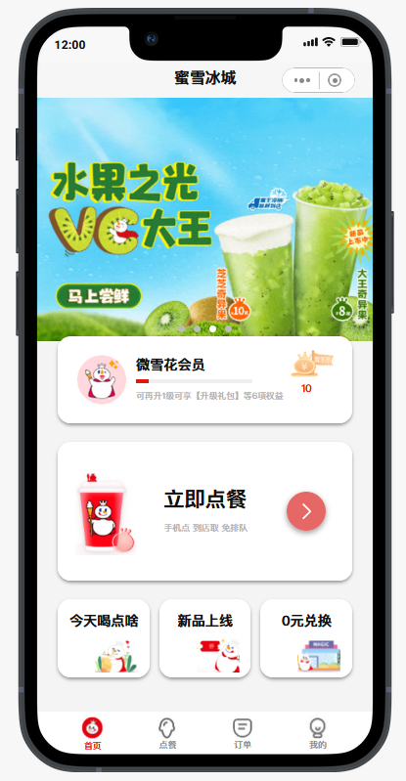

四．实验心得
墨刀是一款让团队成员协同设计和原型制作的在线工具. 它提供了一个简洁易用的界面, 具有丰富的设计功能, 可以帮助团队在设计和原型制作过程中进行协作和交流.
墨刀的操作和某些快捷键与PS有些相似, 便于我用墨刀和PS配合进行UI设计.
在使用墨刀设计UI界面的过程中, 我得到了很好的体验和成果. 墨刀提供了直观而强大的界面设计工具, 让我能够轻松创建和编辑设计元素. 通过拖放和调整布局, 我能够快速构建界面并实现所需的样式和排列.
虽然本次实验还未设计到交互部分的设计, 但稍加尝试即可发现其好玩之处, 它与开发窗口程序时控件的事件的设计有类似之处.
此外, 墨刀还有协作和评论功能. 我将作品发给团队成员评价后, 他们可方便地在其中添加评论, 以指导我修改和设计. 该功能使得团队成员之间的合作和反馈变得更加无缝和高效, 让团队能够快速进行修改和优化, 以确保最终的设计符合预期.

指导教师批阅意见：
实验报告内容的确完整性  （20分） |  |  | 实验设计的清晰程度  （20分） |  |  | 实验数据的准确性  （20分） |  |  | 实验结果和分析的正确性  （20分） |  |  | 实验态度（实验表现、格式排版、独立完成、按时提交）（20分）
完整  20 | 较完整  15 | 不够完整  10 | 清晰  20 | 较清晰  15 | 不够清晰  10 | 准确  20 | 较准确  15 | 不够准确  10 | 正确  20 | 较正确  15 | 不够正确  10 | 规范  20 | 较规范  15 | 不够规范  10
√
说明： |  |  | 说明： |  |  | 说明： |  |  | 说明： |  |  | 说明：

指导教师签字：朱安民
2023 年 9 月 16 日
备注：
注：1、报告内的项目或内容设置，可根据实际情况加以调整和补充。
2、教师批改学生实验报告时间应在学生提交实验报告时间后10日内。

